

Java语言程序设计II
课程设计报告
2025～2026学年 第一学期

药店管理系统

实 习 类 别 | 课程设计
学 生 姓 名 | 王子睿
专 业 | 计算机科学与技术
学 号 | 2405111B08
学 院 | 计算机科学技术学院

二〇二五年九月
课程设计目的：

通过课程设计，使学生能更加熟练地达到综合运用封装、继承和多态等面向对象技术，并掌握Java语言中的文件操作、图形界面操作等难点知识，从而熟练应用Java程序设计语言进行基本的程序设计与开发。
课程设计要求：

1、能够基于所学专业知识，查阅相关文献、开展理论和技术分析，提出合理可行的解决方案；
2、初步掌握软件开发过程的问题分析、系统设计等基本方法和技能；能够独立完成程序设计，实现各个类、函数的恰当职责划分和定义；
3、能够掌握Java语言基础语法，同时掌握图形用户界面、文件操作、输出输出流、数据库等高阶知识，熟练使用开发工具进行Java程序设计，并掌握调试方法和技巧，具备综合运用所学的理论知识和方法进行程序设计与开发的能力；
4、掌握软件开发文档的撰写方法及步骤，能够在设计团队中承担起角色职责，与团队成员有效沟通。
指导教师评语：

成绩：

指导教师（签字）



2025 年 12 月 31 日

一、概述
本次课程设计选定的题目为药店管理系统的设计与实现。
随着信息技术在商业领域的广泛应用，传统人工管理方式在药品信息管理、库存统计、销售纪录等方面，逐渐暴露出效率低下、容易出错、不易统计等显著问题。药店作为药品流通的重要环节，对药品信息的准确性、库存数据的实时性以及销售数据的可追溯性均有较高的要求。尤其是销售数据的可追溯性，对于药品销售来讲是非常重要的。因此，开发出来一套结构清晰、功能实用的药店管理系统具有一定的现实意义。
本系统以桌面应用程序的形式实现，采用Java语言进行开发，使用Swing构建图形用户界面，并通过Flatlaf美化界面风格。系统以MySQL作为后台数据库，利用JDBC技术完成程序与数据库之间的数据交互，实现了用户注册与登录、药品信息管理、库存管理、销售记录管理等基础功能。系统整体结构清晰，操作界面直观，能够满足中小型药店日常管理的基本需求，同时也有利于加深对Java程序设计与数据库应用开发的理解。
在药店管理系统的设计与实现过程中，主要遇到以下几个方面的难点：
首先是数据库结构的设计问题。系统涉及药品、分类、供应商、库存变化、销售记录以及用户等多类数据，表之间存在一定的关联关系。在设计过程中需要合理划分数据表，避免数据冗余，同时保证数据的完整性和一致性，例如通过外键约束维护药品与分类、供应商之间的关系，以及通过库存变动记录反映药品数量的变化。
其次是Java 与数据库的交互问题。在使用 JDBC 进行开发时，需要正确配置数据库连接，合理使用 完成数据的增删改查操作，并注意资源的关闭与异常处理，否则容易导致程序运行错误或资源泄漏。这对初学者而言具有一定难度。
第三是图形用户界面的设计与事件处理问题。Swing 虽然功能完善，但界面布局与组件事件较多，如何在保证界面美观的同时实现正确的业务逻辑，需要对布局管理器和事件监听机制有较好的理解。此外，在引入 FlatLaf 后，还需要正确设置界面风格和字体，使界面显示效果统一。
最后是系统整体功能的整合与调试问题。在将登录模块、药品管理模块、库存管理模块等组合成一个完整系统时，需要保证各模块之间的数据传递和逻辑衔接正确，例如登录成功后用户信息的传递、销售操作对库存数量的实时更新等，这对程序结构设计和调试能力提出了一定要求。
二、需求分析
- 功能性需求
- 用户管理模块
用户注册和登录：支持支持新用户注册、已有用户登录验证。登录验证使用数据库中的 user 表。采用哈希+盐存储密码以保证安全^{[1]}。
访问权限：登录后根据role（admin和user）控制不同访问^{[2]}。管理员可以访问管理药品，管理供应商等功能，普通用户仅能销售和查看药品。
- 药品管理模块
药品增删改查：管理员支持添加新药品、编辑药品信息、删除药品、查询显示药品列表。
- 分类管理模块
分类增删改查：管理员支持对分类的操作。例如“抗生素”“维生素”等。
- 供应商管理模块
供应商增删改查：管理员支持对供应商的操作。字段有名称、电话、地址。^{[2]}
- 库存管理模块
库存变更：管理员可以在管理药品时完成进货、出货功能。
变更查询：管理员可以查询库存变更的历史。
- 销售管理模块
药品销售：普通用户可以在收银台界面完成药品的查询和销售。支持条形码字段查询并同步添加商品操作，可以对接扫码枪等外接设备。
快捷键操作：面向收银员用户，可以支持纯键盘快捷操作，尽量减少鼠标使用。^{[2][3][6]}
- 查询与报表模块
查询报表：管理员可以查看各收银员的业绩，也可以查看各药品的销量。均支持图表显示。
- 非功能性需求
- 可靠性与一致性
外键约束：对数据库的id等字段采用外键约束，保证数据的完整性。
事务管理：对于库存与销售操作必须保证事务性（使用JDBC的事务管理）
- 安全性
密码存储：密码不得以明文方式存储，采用SHA-256哈希算法并加盐存储。^{[2]}
SQL操作：对输入数据进行校验，并使用PreparedStatement来避免拼接SQL引发的非法注入等问题^{[4][5]}
- 性能与可扩展性
建立索引：对常用查询建立索引以提升性能。^{[4]}
结构设计：设计表结构和DAO时注意分层设计，方便后续拓展或迁移到大型框架。
- 可用性与易用性
UI风格：使用Swing+FlatLaf提供现代、统一的界面风格，保证操作简洁直观。^{[6]}
符合习惯：登录、收银台等界面符合实际业务习惯，降低用户学习成本。
- 可维护性与可移植性
代码分层：项目分为gui、dao等包，便于维护和调试。
可移植性：数据库采用MySQL，便于部署和迁移。另外，Java项目对平台的依赖不大，可以跨平台运行。
- 技术方案
考虑到该项目面向中小型药店，采取本地部署，数据库层选择常用的MySQL方案。不仅免费开源，而且技术成熟，解决方案多；此外，MySQL对Java生态兼容性比较不错（JDBC支持）。
考虑到系统规模不大，不使用Spring等框架和Maven等构建工具。
项目结构如下：
pharmacy-management/
│── lib/
│── src/
│ ├── dao/
│ ├── gui/
│ ├── model/
│ ├── util/
│ └── Main.java
└── database.sql
- 功能设计
- 数据库设计
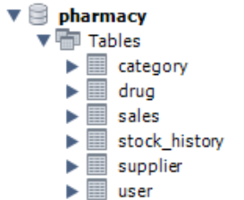
用于初始化数据库和数据表。内容如下：CREATE DATABASE pharmacy
CHARACTER SET utf8mb4
COLLATE utf8mb4_general_ci;

USE pharmacy;

CREATE TABLE category (
id INT PRIMARY KEY AUTO_INCREMENT,
name VARCHAR(50) NOT NULL
);

CREATE TABLE supplier (
id INT PRIMARY KEY AUTO_INCREMENT,
name VARCHAR(100) NOT NULL,
phone VARCHAR(50),
address VARCHAR(255)
);

CREATE TABLE user (
id INT PRIMARY KEY AUTO_INCREMENT,
username VARCHAR(50) UNIQUE NOT NULL,
password VARCHAR(100) NOT NULL, -- 存哈希
role VARCHAR(20) NOT NULL, -- admin / user
create_time TIMESTAMP DEFAULT CURRENT_TIMESTAMP
);

CREATE TABLE drug (
id INT PRIMARY KEY AUTO_INCREMENT,
name VARCHAR(100) NOT NULL,
barcode VARCHAR(100) UNIQUE,
category_id INT,
supplier_id INT,
price DECIMAL(10,2) NOT NULL,
stock INT NOT NULL DEFAULT 0,
description VARCHAR(255),
expire_date DATE,
create_time TIMESTAMP DEFAULT CURRENT_TIMESTAMP,

FOREIGN KEY (category_id) REFERENCES category(id)
ON DELETE SET NULL
ON UPDATE CASCADE,

FOREIGN KEY (supplier_id) REFERENCES supplier(id)
ON DELETE SET NULL
ON UPDATE CASCADE
);

CREATE TABLE stock_history (
id INT PRIMARY KEY AUTO_INCREMENT,
drug_id INT NOT NULL,
change_amount INT NOT NULL,
info VARCHAR(255),
create_time TIMESTAMP DEFAULT CURRENT_TIMESTAMP,

FOREIGN KEY (drug_id) REFERENCES drug(id)
ON DELETE CASCADE
ON UPDATE CASCADE
);

CREATE TABLE sales (
id INT PRIMARY KEY AUTO_INCREMENT,
drug_id INT NOT NULL,
quantity INT NOT NULL,
total_price DECIMAL(10,2) NOT NULL,
sale_time TIMESTAMP DEFAULT CURRENT_TIMESTAMP,
user_id INT,

FOREIGN KEY (drug_id) REFERENCES drug(id)
ON DELETE CASCADE
ON UPDATE CASCADE,

FOREIGN KEY (user_id) REFERENCES user(id)
ON DELETE SET NULL
ON UPDATE CASCADE
);
以供应商的数据表为例，结构如图：
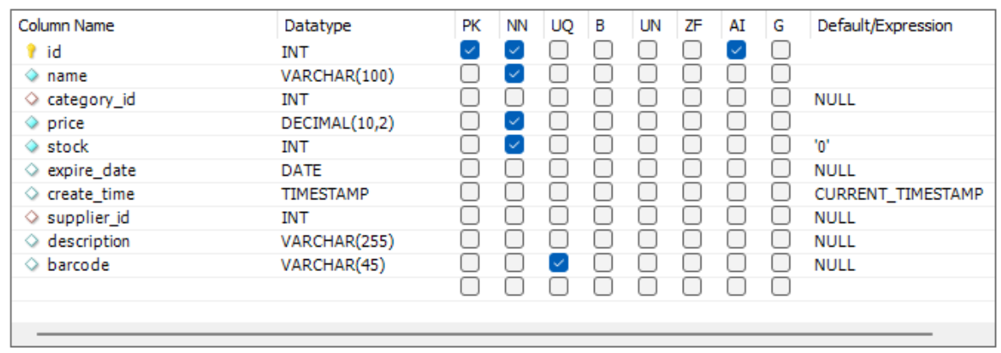
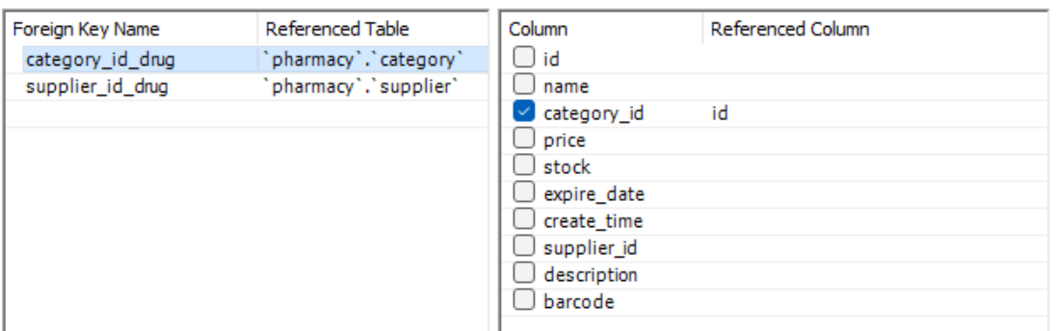
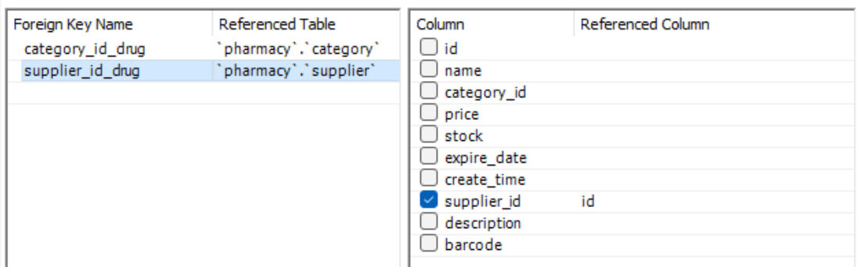
- 设计
，从Maven Repository: com.formdev » flatlaf获取。
，从MySQL :: Download Connector/J获取。
- src/model设计
在药店管理系统中，系统需要对用户、药品、分类、供应商、销售记录等多种业务对象进行统一管理。如果在程序中直接使t或零散的变量来传递数据，不仅代码可读性差，而且容易造成业务逻辑混乱。
因此，本系统在包中定义了一组实体类，用于对数据库中的各类业务对象进行抽象表示。模块的主要作用是将数据库表结构映射为程序中的对象模型，实现数据在数据库层与业务逻辑层、界面层之间的规范化传递。
这里包含所有的实体模型。包括五个类：，，，，。这五个实体模型分别表示库存、药品、销售记录、进出货记录、供应商。它们分别对应了数据表的数据类型和内容，提供了一个可以访问的框架，以及一些方法，例如通过重载，实现了可以将数据转换为SQL规则的字符串的方法
以供应商的实体模型代码：
package model;

public class Supplier {
private int id;
private String name;
private String phone;
private String address;

public Supplier() {}

public Supplier(String name, String phone, String address) {
this.name = name;
this.phone = phone;
this.address = address;
}

public Supplier(int id, String name, String phone, String address) {
this.id = id;
this.name = name;
this.phone = phone;
this.address = address;
}

public int getId() {
return id;
}

public void setId(int id) {
this.id = id;
}

public String getName() {
return name;
}

public void setName(String name) {
this.name = name;
}

public String getPhone() {
return phone;
}

public void setPhone(String phone) {
this.phone = phone;
}

public String getAddress() {
return address;
}

public void setAddress(String address) {
this.address = address;
}

@Override
public String toString() {
return name;
}
}
可以看到本身不包含具体的业务逻辑和数据库操作代码，主要作为数据载体要内容，提高了系统的可读性和安全性。数据载体部分一一对应了数据表中的结构，采用了非常具有Java风格的吸气剂和二传手。而且还在最后重载了toString方法，以标示运用该实体模型的示例。
- 设计
在药店管理系统的开发过程中，除了业务逻辑和数据访问代码外，还会存在一些不直接隶属于某一具体业务模块，但会被多个模块反复使用的通用功能，例如数据库连接工具、密码加密等。

如果将这些功能分散写在各个业务类中，不仅会造成代码重复，还会降低系统结构的清晰度。因此，本系统在包中集中存放各类工具类，用于为系统其他模块提供基础支撑服务。
这里包含数据库工具类和密码加密类。以DBUtil类为例，其用于统一管理数据库相关的底层操作：加载数据库驱动、创建和获取数据库连接等。该工具类为 DAO 层提供数据库访问基础，使数据库操作与业务逻辑实现解耦，尽显面向对象之优势。
下面是DBUtil类的大致内容。
package util;

public class DBUtil {
private static final String URL = "jdbc:mysql://localhost:3306/pharmacy";
private static final String USER = "???";
private static final String PASSWORD = "???";

public static Connection getConnection() throws Exception {
return DriverManager.getConnection(URL, USER, PASSWORD);
}
}
- 设计
在药店管理系统中，系统需要频繁对数据库进行操作，如用户登录验证、药品信息的增删改查、库存数量更新以及销售记录的保存等。如果将 SQL 语句和 JDBC 操作直接写在界面层或业务逻辑层中，会导致代码结构混乱、耦合度高，且不利于后期维护和扩展。
因此，本系统在包中引入 DAO（数据访问对象）模式，将所有与数据库直接交互的操作集中封装在 DAO 层中，实现数据库访问逻辑与业务逻辑的分离。
这里包含了，，，和。以负责药品分类的其主要负责对数据库中 category 表进行增删改查操作，实现分类数据的持久化存储与读取，从而将分类管理功能与业务逻辑和界面显示逻辑解耦。
下面是的主要内容。
package dao;

public class CategoryDAO {

public List<Category> findAll() {
List<Category> list = new ArrayList<>();
String sql = "SELECT id, name FROM category ORDER BY id";
try (Connection conn = DBUtil.getConnection();
PreparedStatement ps = conn.prepareStatement(sql);
ResultSet rs = ps.executeQuery()) {
while (rs.next()) {
Category c = new Category(rs.getInt("id"), rs.getString("name"));
list.add(c);
}
} catch (Exception e) {
e.printStackTrace();
}
return list;
}

public Category findById(int id) {
String sql = "SELECT id, name FROM category WHERE id = ?";
try (Connection conn = DBUtil.getConnection();
PreparedStatement ps = conn.prepareStatement(sql)) {
ps.setInt(1, id);
ResultSet rs = ps.executeQuery();
if (rs.next()) {
return new Category(rs.getInt("id"), rs.getString("name"));
}
} catch (Exception e) {
e.printStackTrace();
}
return null;
}

public void insert(Category category) {
String sql = "INSERT INTO category(name) VALUES(?)";
try (Connection conn = DBUtil.getConnection();
PreparedStatement ps = conn.prepareStatement(sql)) {
ps.setString(1, category.getName());
ps.executeUpdate();
} catch (Exception e) {
e.printStackTrace();
}
}

public void delete(int id) {
String sql = "DELETE FROM category WHERE id = ?";
try (Connection conn = DBUtil.getConnection();
PreparedStatement ps = conn.prepareStatement(sql)) {
ps.setInt(1, id);
ps.executeUpdate();
} catch (Exception e) {
e.printStackTrace();
}
}
}
可以看到该类仅负责数据访问操作，遵循单一职责原则。
- 设计
类：
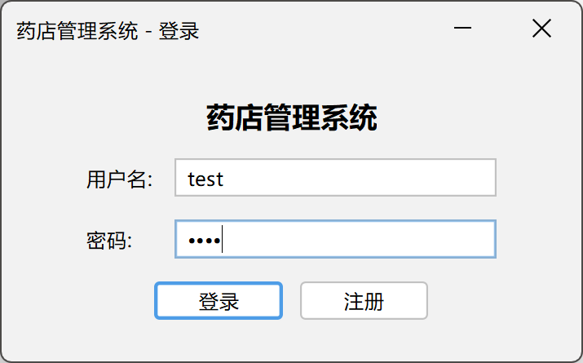
类：
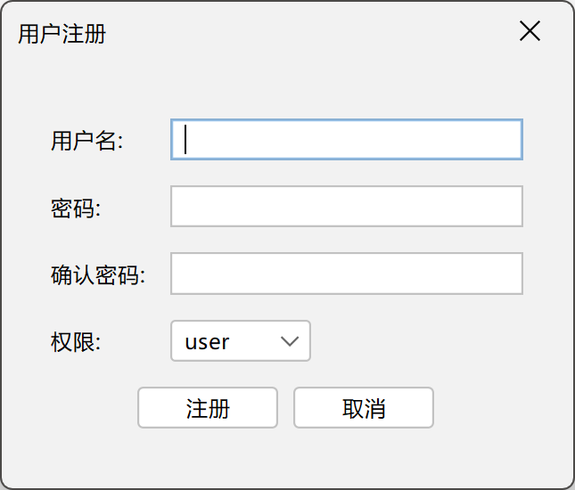
类：
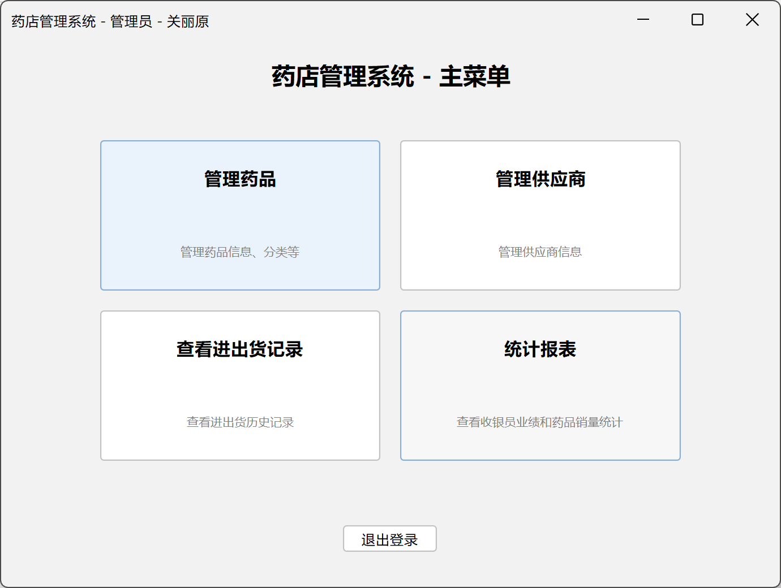
类：
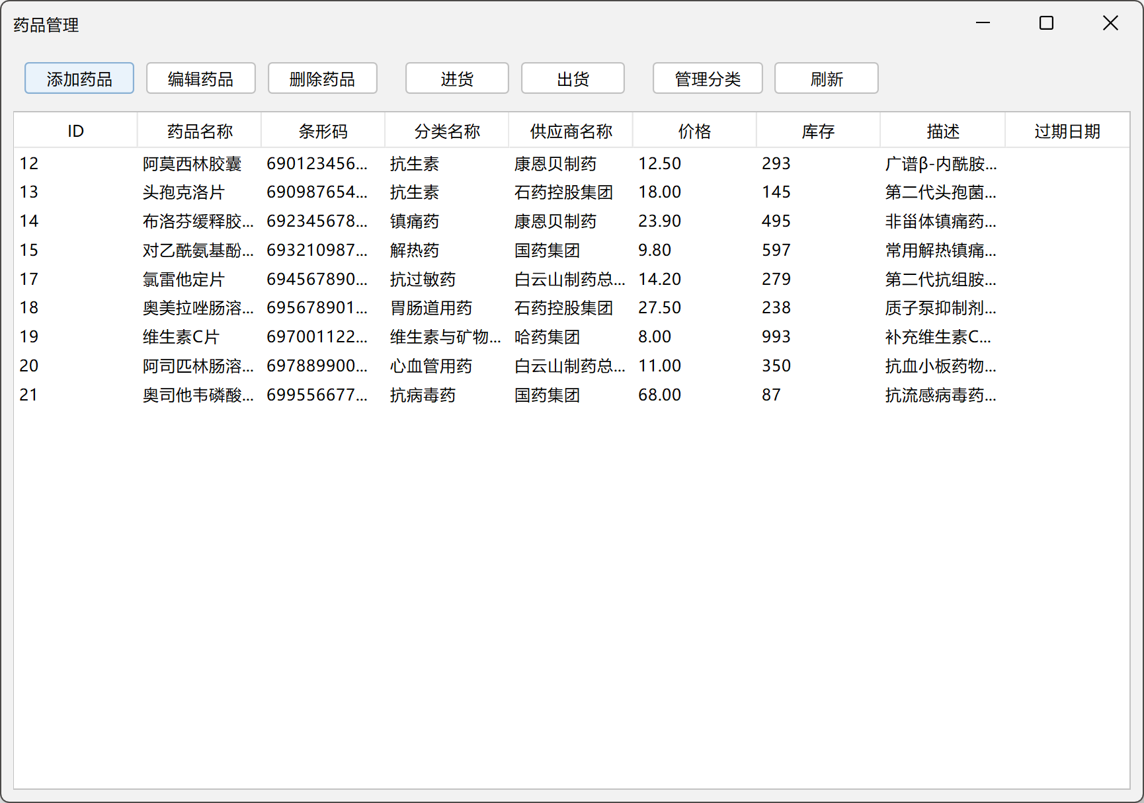
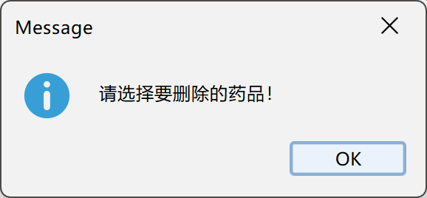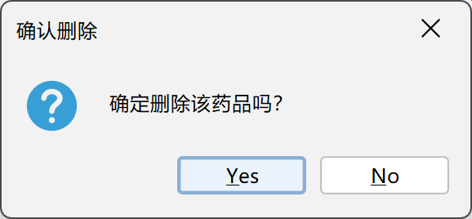
类：
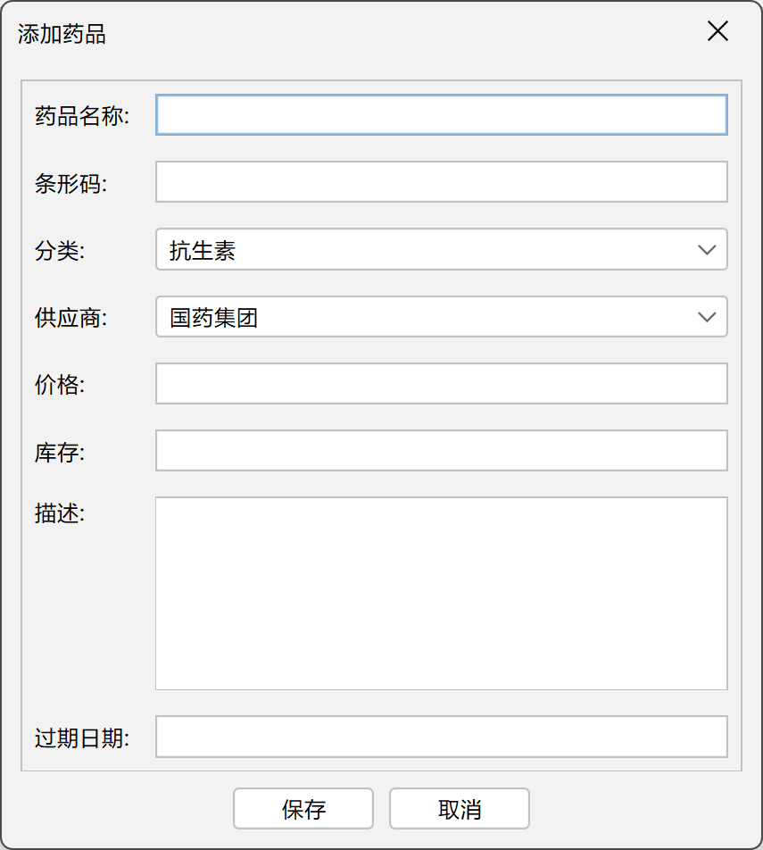
类：
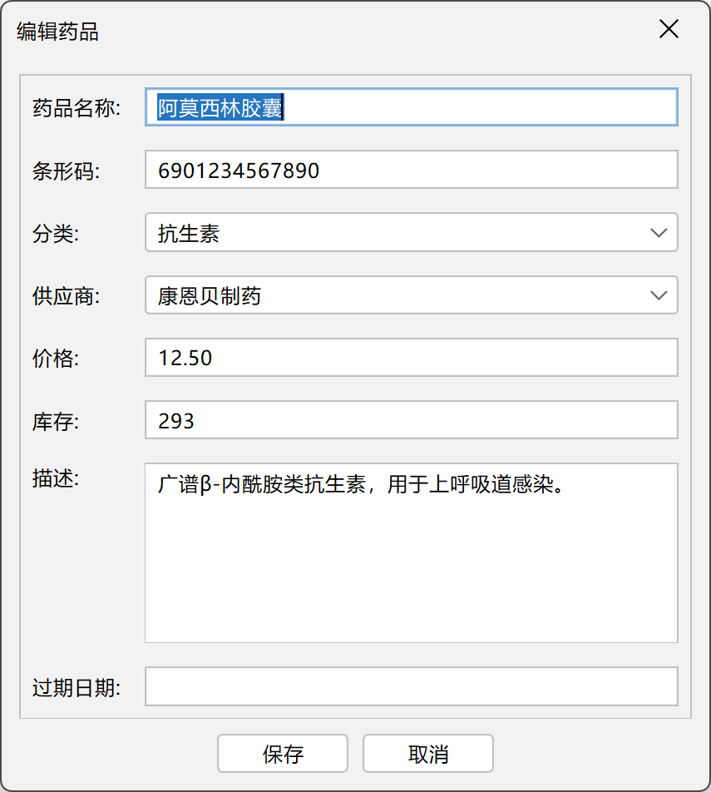
类：
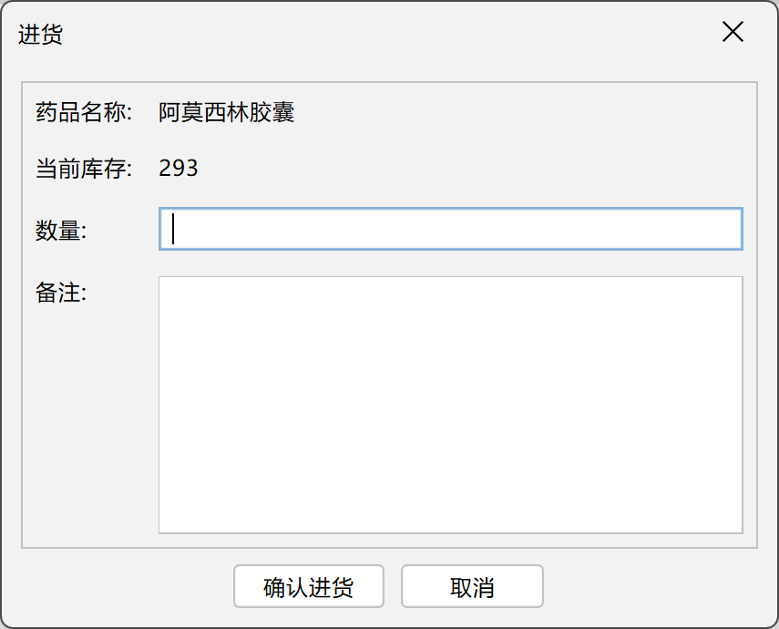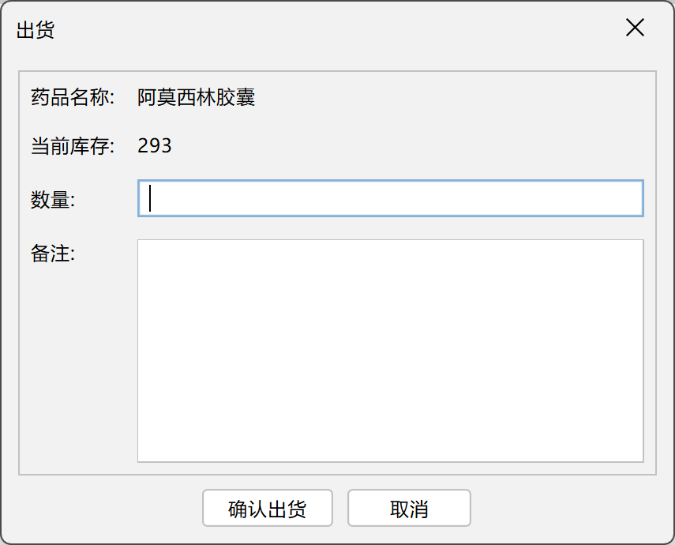
类：
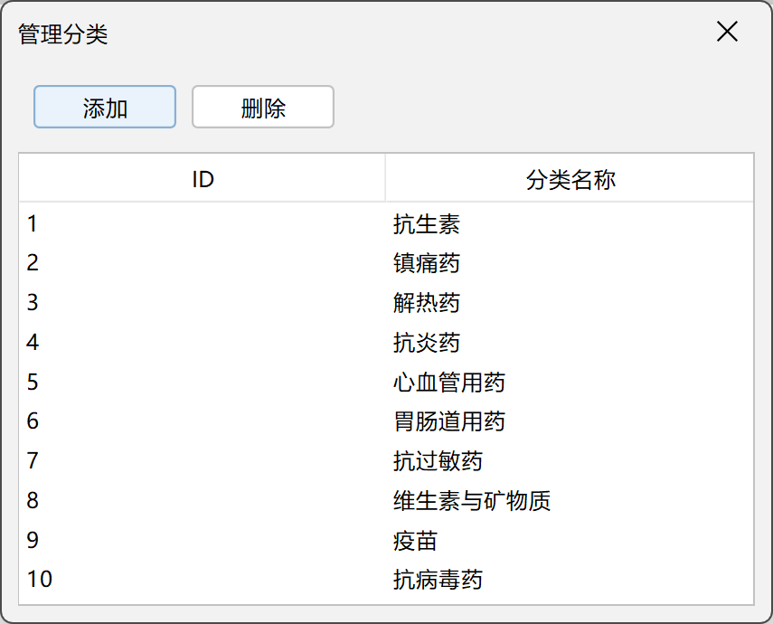
类：
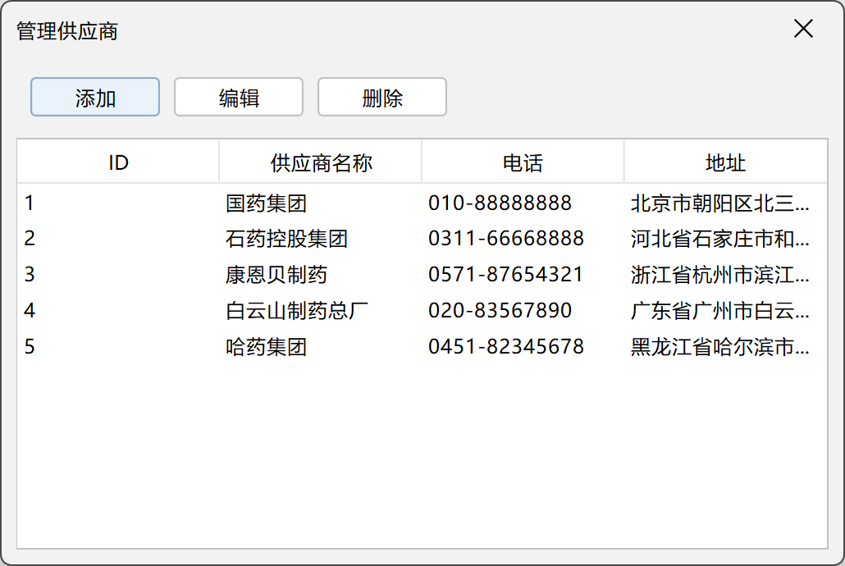
类：
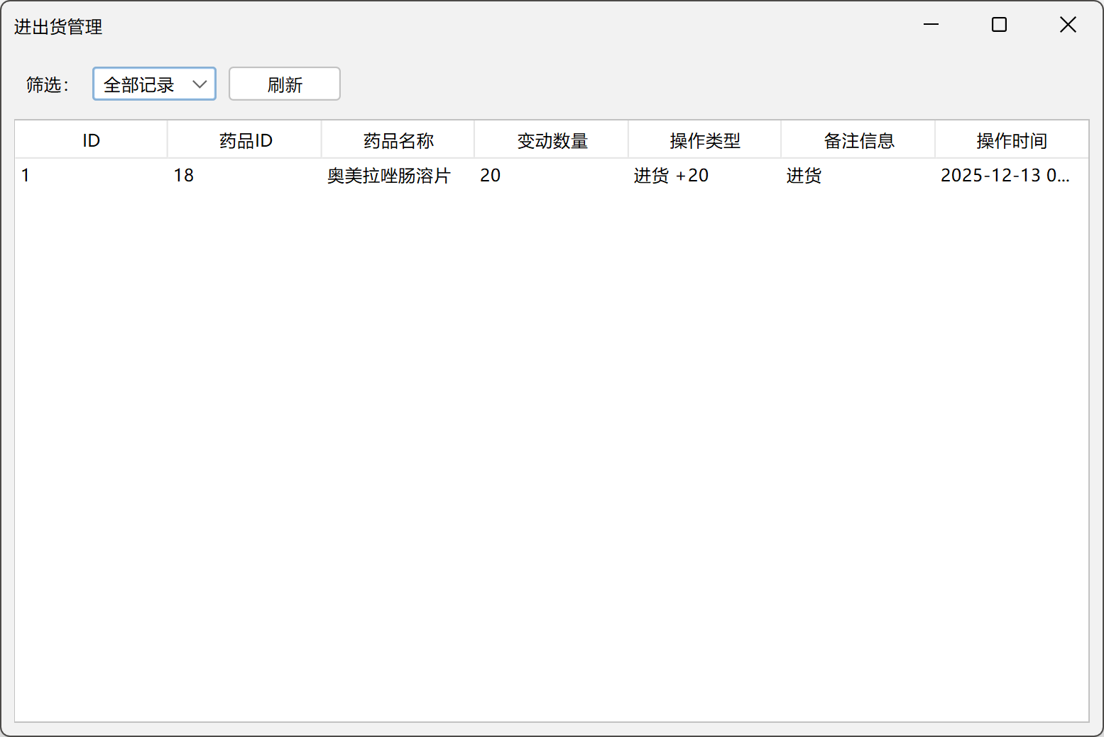
类：
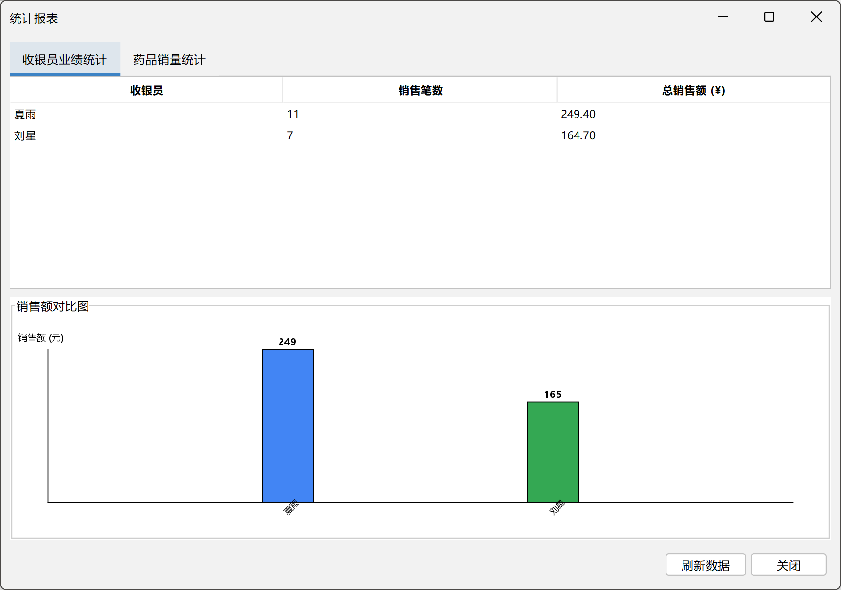
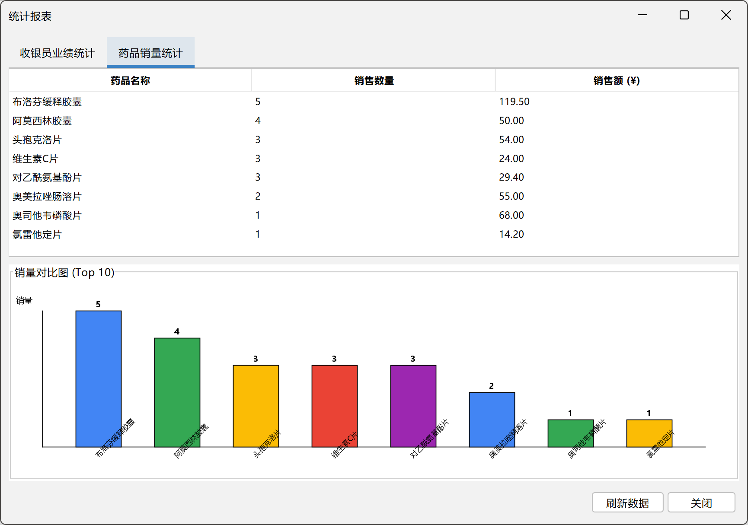
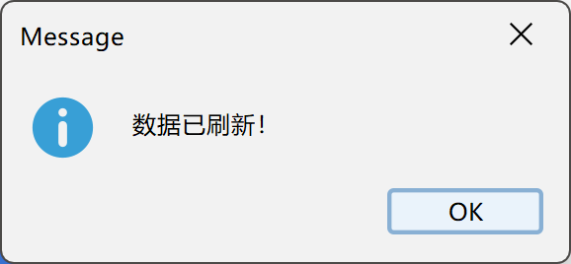
类：
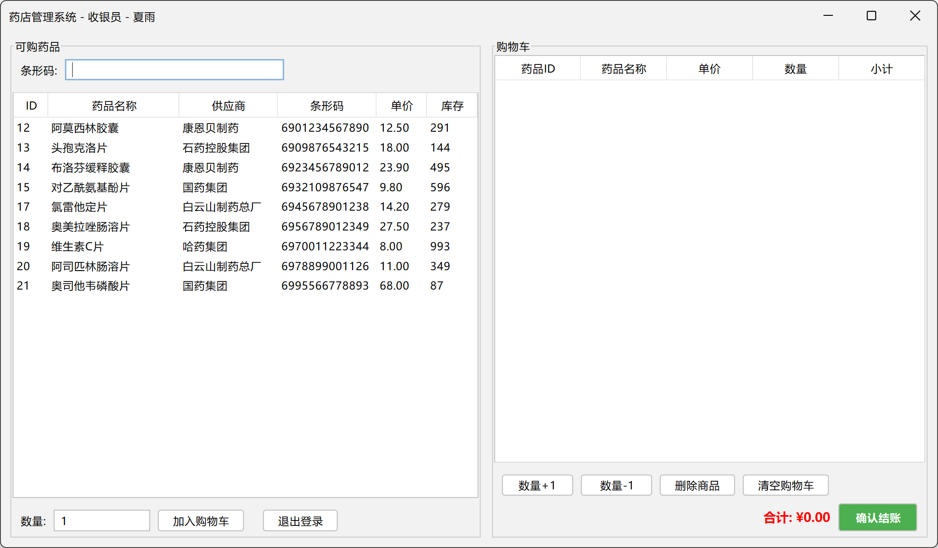
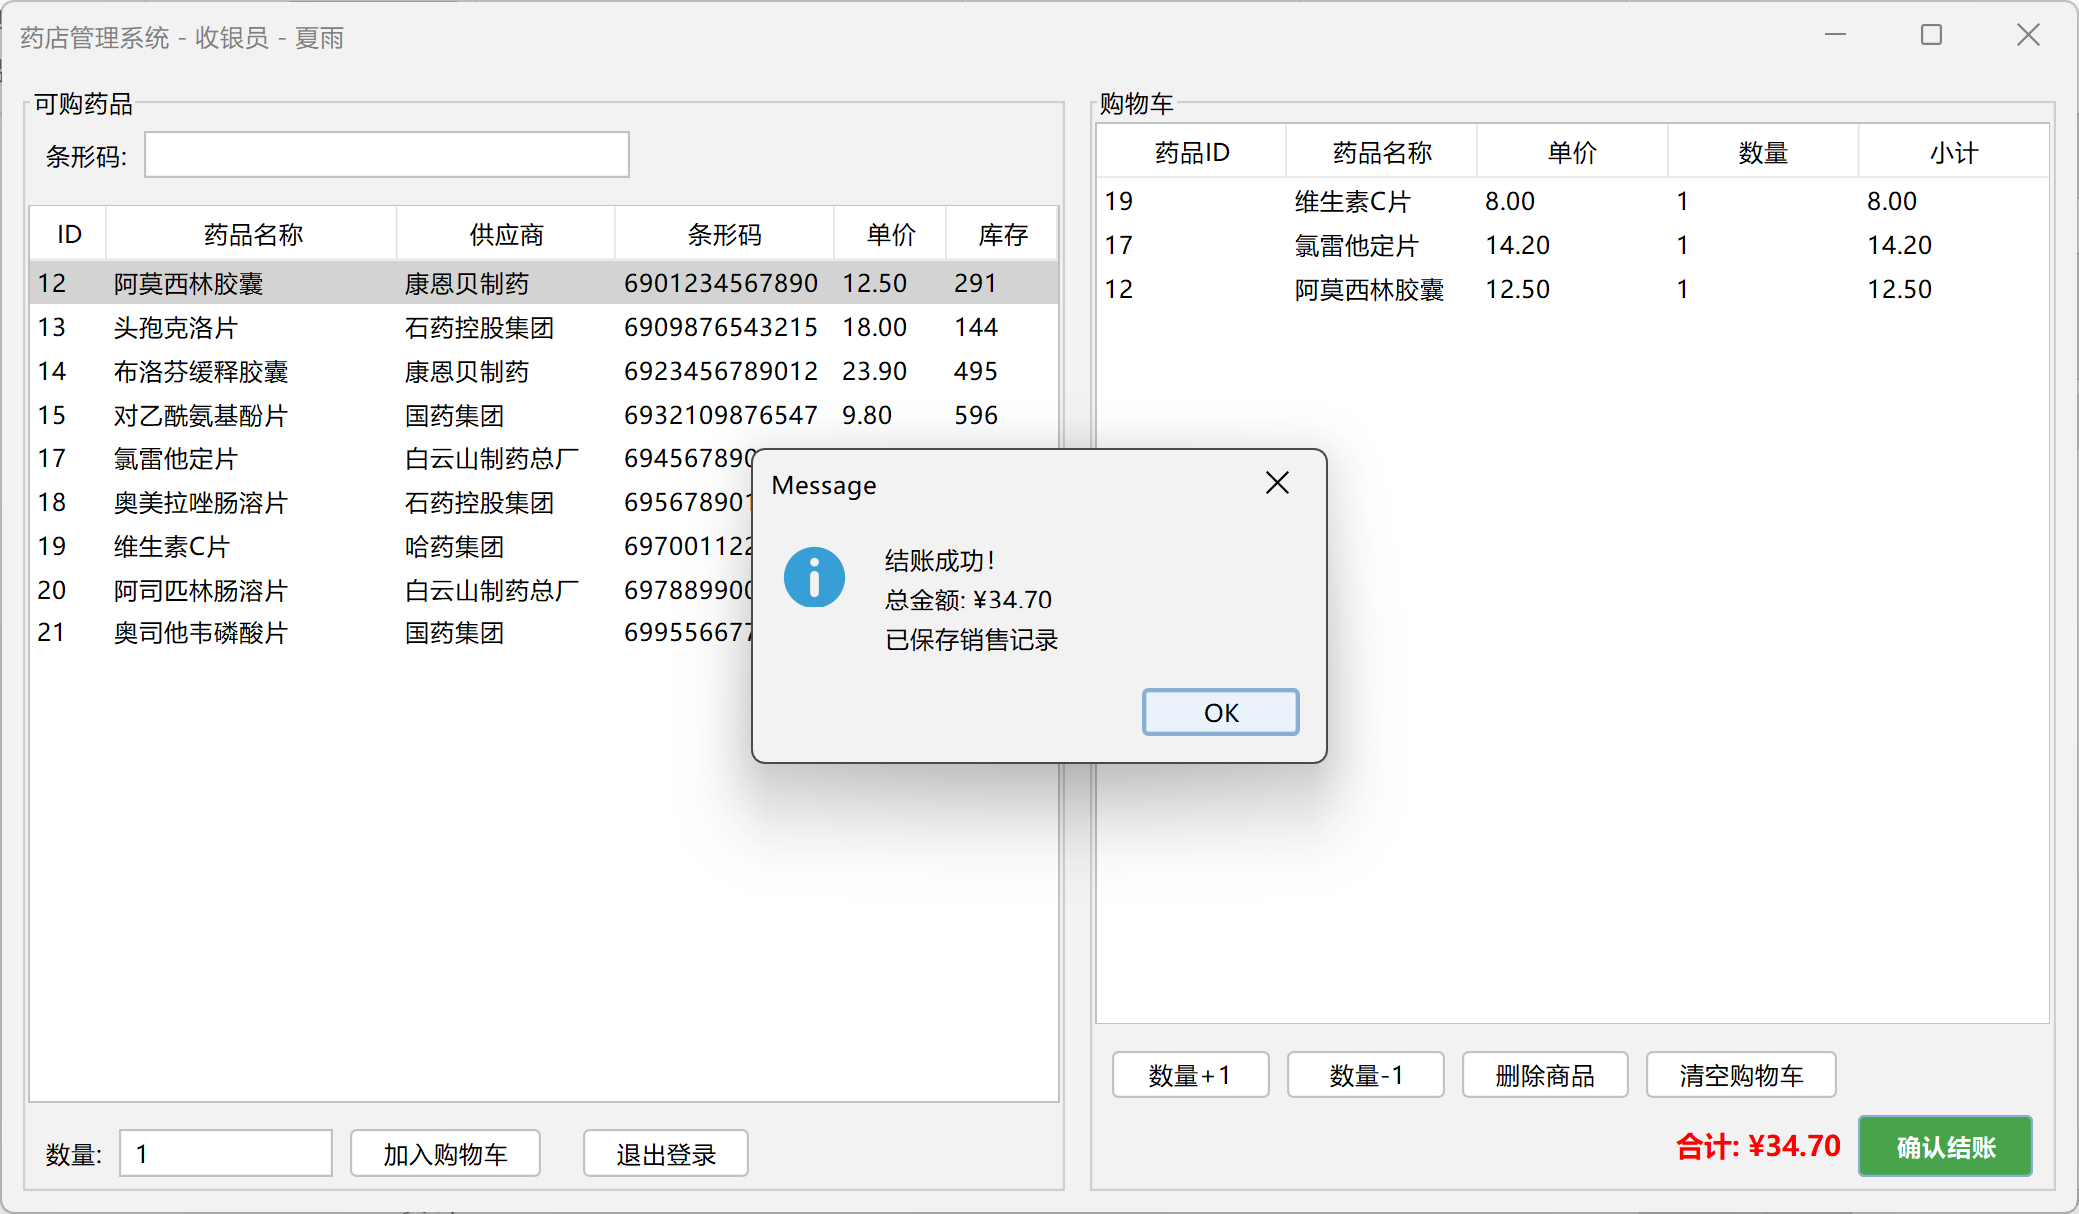
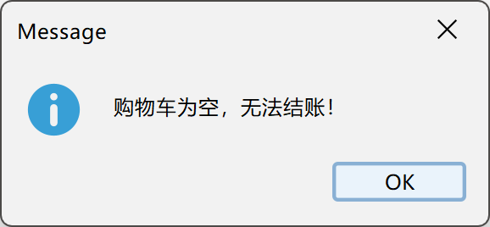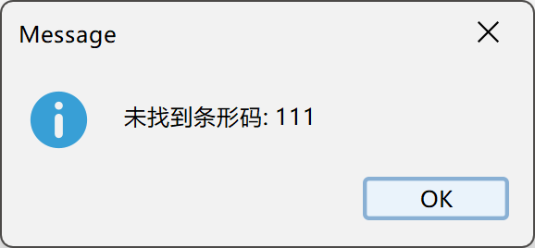
- 设计
在药店管理系统中，Main 类作为整个应用程序的入口类，负责系统的初始化与启动。其主要任务是完成程序运行前的必要准备工作，并在初始化完成后启动系统的第一个功能界面，使系统能够以统一、稳定的方式运行。
通过将系统启动逻辑集中在 Main 类中，避免了在其他功能模块中分散编写启动代码，从而保证系统结构的清晰性和可维护性。
在程序启动阶段，类负责初始化图形界面外观，加载 FlatLaf 界面风格，然后通过r配置默认字体我微软雅黑。在完成系统初始化后，类负责创建并显示系统的登录界面。代码如下：
import com.formdev.flatlaf.FlatLightLaf;
import javax.swing.UIManager;
import gui.LoginFrame;
import java.awt.Font;

public class Main {
public static void main(String[] args) {
try {
UIManager.setLookAndFeel(new FlatLightLaf());
UIManager.put("defaultFont", new Font("Microsoft YaHei", Font.PLAIN, 14));
} catch (Exception e) {
System.err.println("Failed to initialize FlatLaf");
}

new LoginFrame().setVisible(true);
}
}

- 软件测试
本系统测试在本地开发环境下进行，测试环境如下：
操作系统：Microsoft Windows 11 Pro
JDK版本：OpenJDK 21.0.5
数据库：MySQL Community Server 8.0.44
外部库：Flatlaf 3.7, Mysql Connector J 9.5.0
测试方式主要采用功能测试与人工测试相结合的方法。在系统功能实现完成后，由本人逐个模块进行操作测试，通过界面交互验证系统是否按照设计要求正确运行，并观察数据库中数据变化是否符合预期。
- 用户注册与登录功能测试：
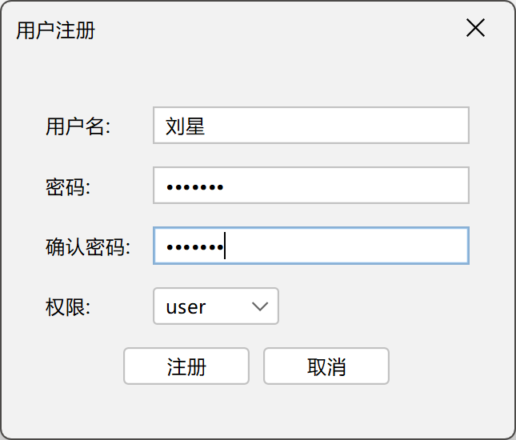
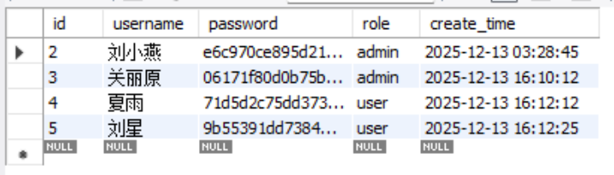
- 药品分类管理功能测试：
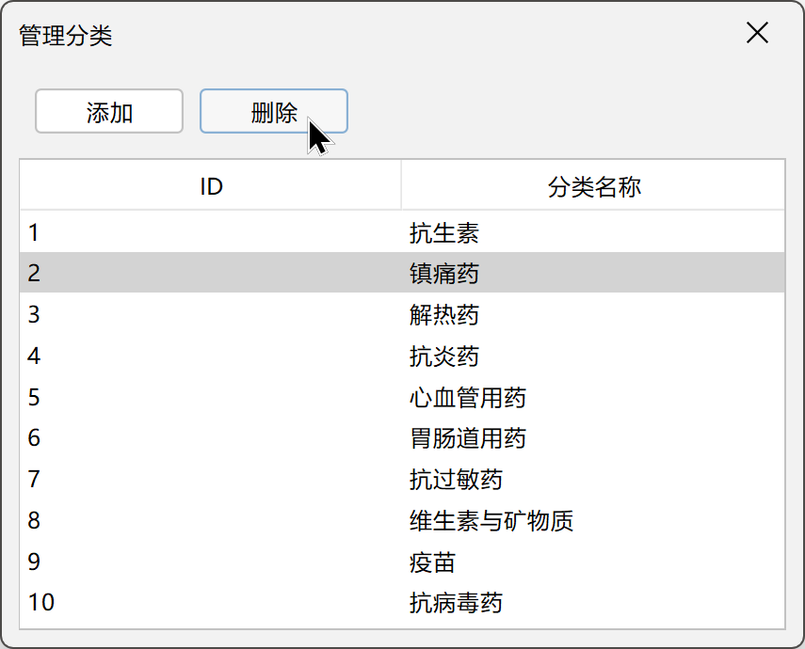
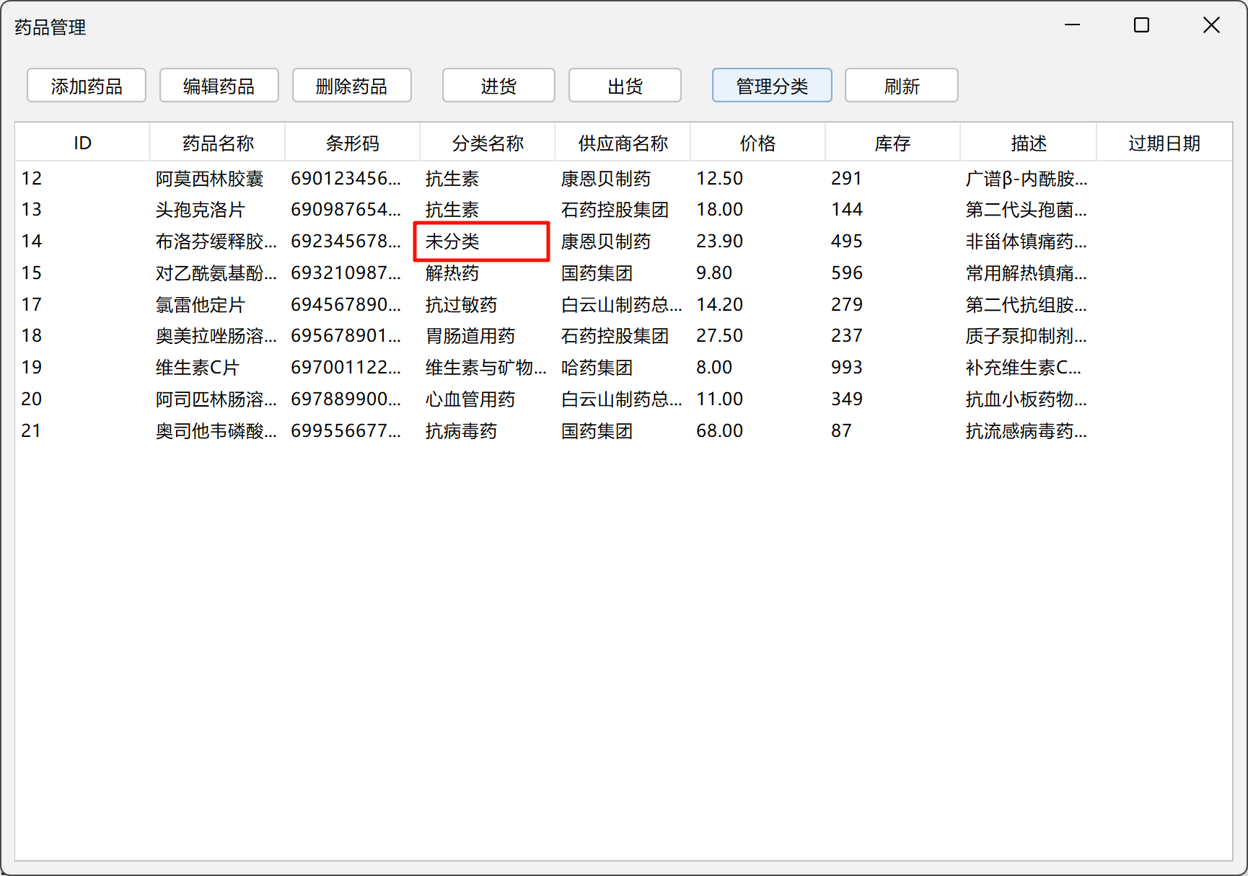
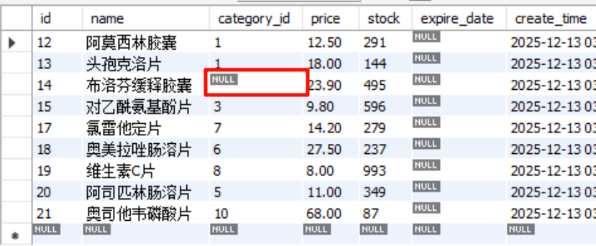
- 边界测试与异常处理
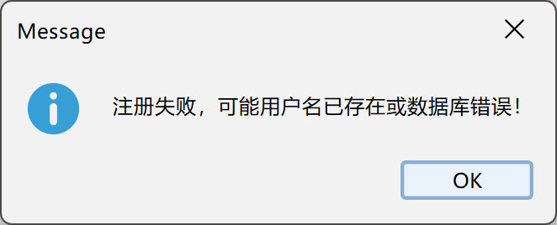
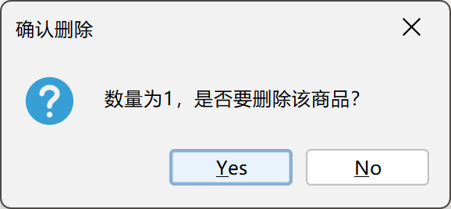
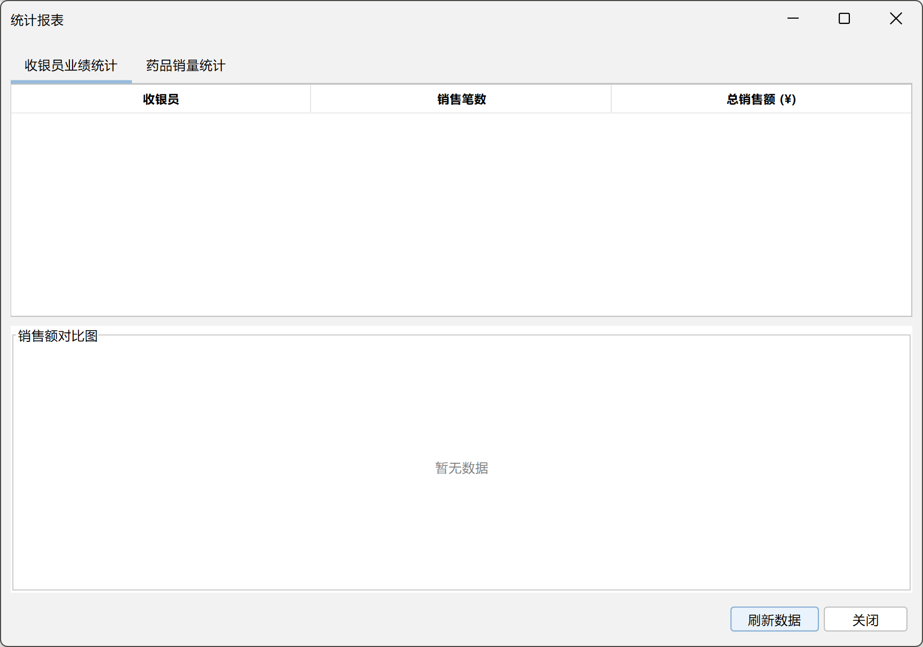

- 总结
通过本次课程设计，我完成了一个功能完整的药房管理系统的开发。该系统采用 Java Swing 作为前端框架，MySQL 作为数据库，实现了药品、分类、供应商、库存和销售等多个模块的管理功能。

在开发过程中，我深入学习和应用了以下技术：
数据库设计与优化：设计了规范的数据库结构，合理使用了主键、外键、约束等特性，并通过触发器实现库存变化的自动记录，确保了数据的一致性和完整性。
Java 数据库：掌握了 JDBC 的使用，实现了（DAO）的标准设计模式，实现了 MVC 架构的分层设计，提高了代码的可维护性和可扩展性。
GUI 界面设计：使用 Java Swing 构建了用户友好的图形界面，实现了登录、注册、药品管理、库存管理、销售统计等多个功能模块，并处理了各种异常情况。

除此之外，这个项目还锻炼了我不少的能力：
问题解决能力：在开发过程中遇到的外键约束、并发访问、数据验证等问题，通过合理的业务逻辑设计和异常处理得到了妥善解决。
系统规划：在开发大型系统前，充分的需求分析和系统设计至关重要。合理的架构设计能够大大降低后期的维护成本。
分层设计：将系统分为模型层、数据访问层、业务逻辑层和表现层，使得各层职责清晰，便于团队协作和代码维护。
异常处理：完善的异常处理机制不仅能提高系统的稳定性，还能为用户提供友好的错误提示，提升用户体验。
充分测试：充分的功能测试能够及时发现和修复问题，确保系统的质量。特别是对于涉及数据库操作的应用，更需要重视边界条件和异常情况的测试。

但是，这个项目也暴露出了一些不足之处，启发出来一些改进的方向：
功能拓展：数据全部保存在MySQL数据库中，未来可以添加服务器到客户端的数据导出、AI管理建议等高级功能，以满足更复杂的业务需求。
安全性增强：项目中，安全措施不够面面俱到。可以加入权限控制、操作日志审计等功能，提高系统的安全性。
性能优化：目前来讲，数据查询的速度还是不够快。对于大数据量的场景，可以实现分页查询、缓存机制等性能优化方案。
用户体验：可以优化界面设计，引入国际化、主题切换等功能，提升用户体验。
参考文献
- Gauravaram P. Security Analysis of salt|| password Hashes[C]//2012 International Conference on Advanced Computer Science Applications and Technologies (ACSAT). IEEE, 2012: 25-30.
- Nasution M K M, Noah S A M, Harahap U. Overview of the pharmacy management system in a hospital[J]. Syst. Rev. Pharm, 2020, 11(11): 650-655.
- 谭康康,胡支滨,韩阳,等.药店药品信息管理系统的设计及优化[J].华北理工大学学报(自然科学版),2023,45(02):104-109.
- 欧阳桂秀.基于Java和MySQL的数据库管理系统的设计与实现[J].信息记录材料,2022,23(09):240-242.DOI:10.16009/j.cnki.cn13-1295/tq.2022.09.007:240-242.
- 郑戟明,董云朝,柳青.MySQL数据库数据导入导出方法的探讨[J].电脑知识与技术,2022,18(22):24-25.DOI:10.14004/j.cnki.ckt.2022.1517:24-25.
- 耿祥义,张跃平.Java 2实用教程（第6版）[M].北京:清华大学出版社,2021.255-301

附录1 核心源代码
# DBUtil.java
package util;

import java.sql.Connection;
import java.sql.DriverManager;

public class DBUtil {
private static final String URL = "jdbc:mysql://localhost:3306/pharmacy";
private static final String USER = "???";
private static final String PASSWORD = "???";

public static Connection getConnection() throws Exception {
return DriverManager.getConnection(URL, USER, PASSWORD);
}
}

附录2 程序截图



